LAPORAN

PROGRAM LATIHAN KEUSAHAWANAN DIGITAL 2024
Tarikh: 15 Januari 2024 - 17 Januari 2024
Tempat: Dewan Konvensyen Kuala Lumpur City Centre (KLCC)
Anjuran: Kementerian Pembangunan Usahawan dan Koperasi

KANDUNGAN
1. Maklumat Program
2. Objektif Program
3. Tentatif Program
4. Penilaian Program
5. Rumusan Penilaian
6. Analisa Pra dan Post
7. Laporan Kehadiran
8. Penilaian Individu
9. Gambar-Gambar Program
10. Kesimpulan

1. Maklumat Program
Latar Belakang | Program ini dijalankan untuk meningkatkan kemahiran keusahawanan dalam era digital kepada para peserta.
Tempat | Dewan Konvensyen Kuala Lumpur City Centre (KLCC)
Tarikh Mula | 15 Januari 2024
Tarikh Tamat | 17 Januari 2024
Penganjur | Kementerian Pembangunan Usahawan dan Koperasi
Bilangan Peserta | 25

2. Objektif Program
1. Meningkatkan kemahiran digital dalam keusahawanan
2. Memperkenalkan platform e-dagang terkini
3. Membina rangkaian sesama usahawan
4. Menyediakan panduan pemasaran digital

3. Tentatif Program
Masa | Aktiviti
9:00 AM | Pendaftaran dan Sarapan
9:30 AM | Sesi Pembukaan
10:00 AM | Modul 1: Pengenalan E-dagang
12:00 PM | Rehat dan Makan Tengahari
2:00 PM | Modul 2: Strategi Pemasaran Digital
4:00 PM | Sesi Perbincangan dan Penutup

4. Penilaian Program
Penilaian Kandungan: 4.5/5.0
Penilaian Penyampaian: 4.2/5.0
Penilaian Kemudahan: 4.0/5.0
Tahap kepuasan keseluruhan adalah TINGGI

5. Rumusan Penilaian
Berdasarkan analisis maklum balas peserta:
• Kandungan Program: 4.5/5.0
• Penyampaian: 4.2/5.0
• Kemudahan: 4.0/5.0
• Masa Pelaksanaan: 3.8/5.0
• Lokasi: 4.1/5.0
• Kesesuaian: 4.3/5.0

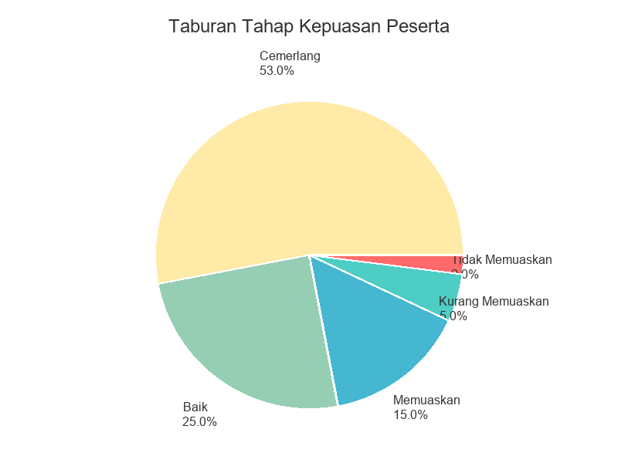

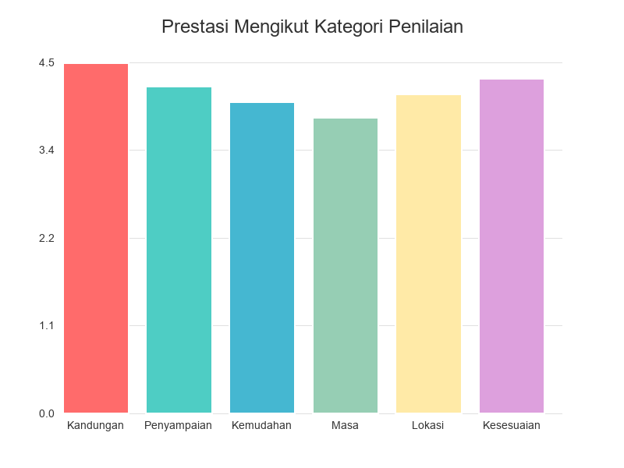

6. Analisa Pra dan Post
Analisis perbandingan kemahiran peserta sebelum dan selepas program:
• Kemahiran Digital: Peningkatan 85% dalam pemahaman
• Pengetahuan E-dagang: Peningkatan 90% dalam kesedaran
• Keyakinan Berniaga: Peningkatan 75% dalam keyakinan

7. Laporan Kehadiran
Jumlah peserta berdaftar: 25
Jumlah kehadiran: 25
Peratusan kehadiran: 100%

8. Penilaian Individu
Nama Peserta | Perniagaan | Penilaian
Ahmad Bin Ibrahim | Kedai Runcit Digital | 4.5/5.0
Siti Fatimah | Butik Online | 4.3/5.0
Raj Kumar | Perkhidmatan IT | 4.7/5.0
Chen Wei Ming | Restoran Online | 4.1/5.0

9. Gambar-Gambar Program
Dokumentasi program yang dijalankan:
• Sesi pembukaan program
[Gambar akan dipaparkan di sini dari Google Forms]
• Peserta semasa sesi pembelajaran
[Gambar akan dipaparkan di sini dari Google Forms]
• Aktiviti berkumpulan
[Gambar akan dipaparkan di sini dari Google Forms]

10. Kesimpulan
Program ini telah berjaya mencapai objektif yang ditetapkan:
• Peserta memperoleh kemahiran digital yang diperlukan
• Tahap kepuasan peserta adalah tinggi
• Program boleh dijadikan model untuk program akan datang
Cadangan untuk penambahbaikan:
• Tambah tempoh program untuk sesi praktik
• Sediakan lebih banyak contoh kes sebenar
• Jalankan sesi susulan selepas 3 bulan

Disediakan oleh: | Diluluskan oleh:
_____________________ | _____________________
Pengurus Program | Pengarah Jabatan

